АҚСУ ҚАЛАСЫНЫҢ ДАРЫНДЫ БАЛАЛАРҒА АРНАЛҒАН МАМАНДАНДЫРЫЛҒАН ГИМНАЗИЯСЫ

Зат есімнің септелуін пысықтау.
(қазақ тілінен ашық сабақ)

Өткізген: Аманжолова
Сауле Галиевна

2012-2013 оқу жылы
Сабақтың тақырыбы: Зат есімнің септелуін пысықтау.
Сабақтың мақсаты: Зат есімнің септелуін пысықтап, білімді тиянақтау.
Міндеттері: Зат есімнің септік жалғаулары мен сұрақтарын жатқа меңгерту. Ертегі, ребус, мәтін құрастыру арқылы тіл байлығын арттыру. Түрлі тапсырмалармен оқушылардың шығармашылық қабілеттерін жетілдіре түсу. Ұлттық дүниетанымдарын кеңейту.
Көрнекіліктер: интербелсенді тақта, слайдтар, кестелер, мақал, ребус, жұмбақ, домбыра, айтыс, А-4 карточкалары, суреттер.
Сабақтың барысы:
І. Ұйымдастыру кезеңі
ІІ Үй тапсырмасы:
2-жаттығу (жұмбақтар)
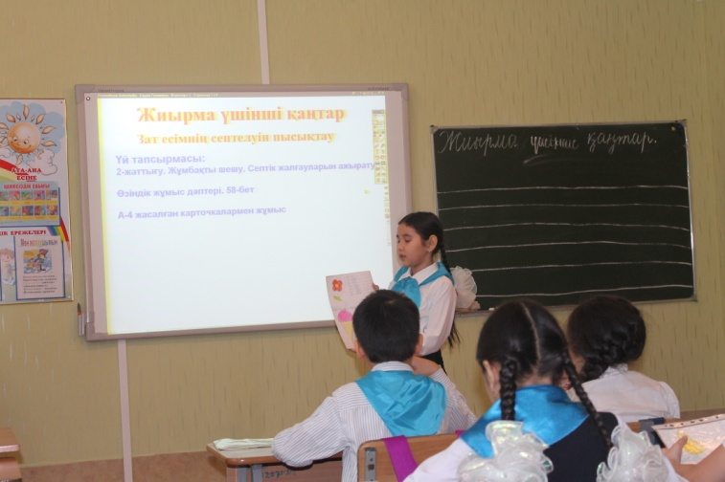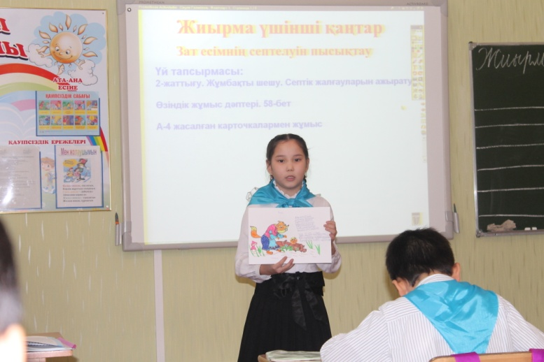
Өзіндік дәптер:58-бет
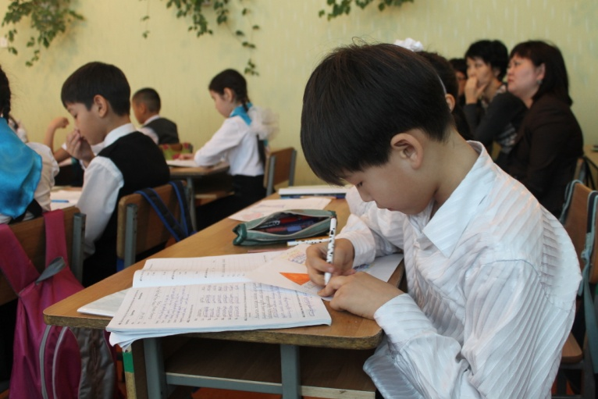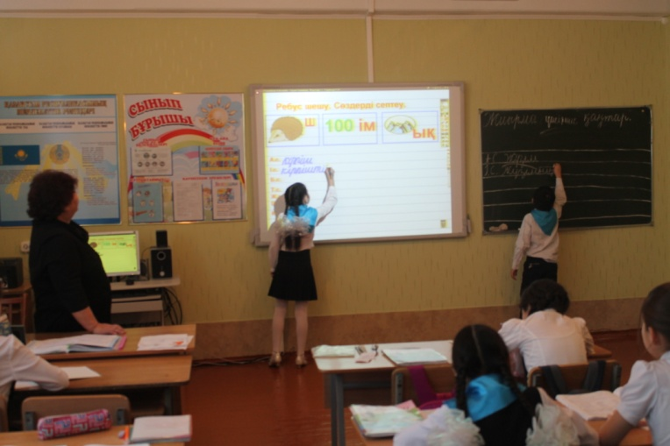
А-4 өздері жасаған карточкалармен жұмыс.
ІІІ негізгі бөлім.
1-слайд. Ребус шешу (кірпіш, жүзім, туық) 3 сөзді септеп жаз.
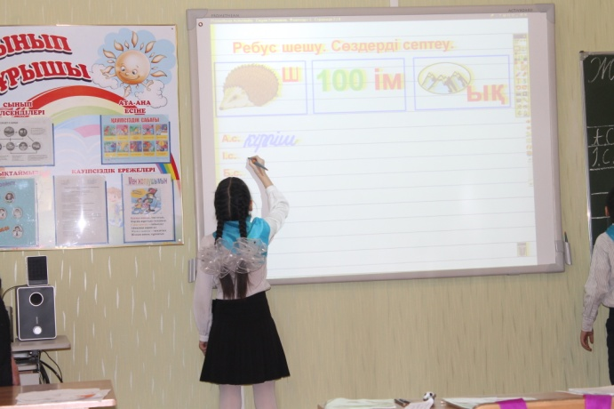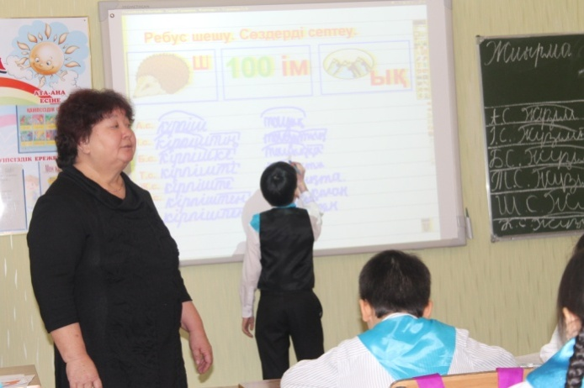
2-слайд. Суретпен жұмыс. Жасырынған сөзді тап, септік жалғауын жаз.
3-слайд. Ертегі құрастыру. «Түлкі мен тырна»
4-слайд. Сергіту сәті.
«Қыз бен жігіт айтысы» 2-2-ден домбырада айтысу.
5-слайд. Тыйым сөздер. Сурет бойынша сөйлем құрастыру.
ІV Қорытынды. Мақал жасыру
Адамнан үлкен ат жоқ,
Наннан үлкен ас жоқ.
V. Үйге тапсырма. Сурет бойынша ертегі құрастырып жаз. «Қасқыр мен қоян». Септелеген зат есімдердің жалғауын ажырат.

